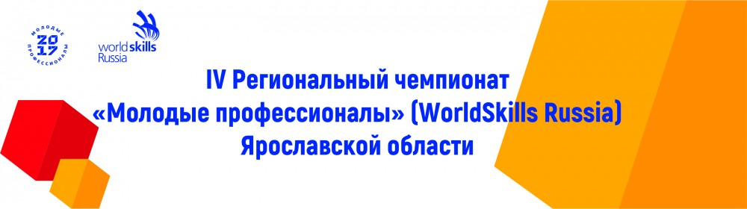

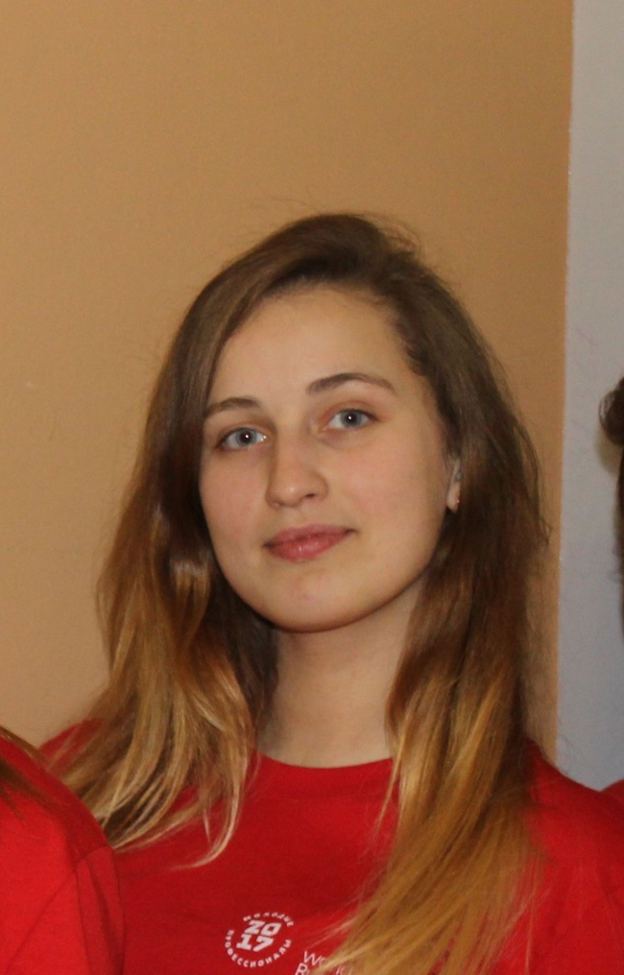

**Кредо:** «Когда у тебя возникает желание что-то сделать, нужно немедленно принимать решение и не ждать, пока это настроение пройдёт»

**О чемпионате:**

«Участие в чемпионате World Skills Russia - это огромный опыт. Я много слышала о нем от друзей и знакомых, но не представляла, что буду участвовать сама, недооценивая свои силы.   
Это мероприятие позволило увидеть свои возможности, развить в себе дополнительные навыки, Совершенствовать имеющиеся, а так же познакомиться с интересными людьми»

**декабрь, 2017**

**участница**

компетенции

**ПРЕДПРИНИМАТЕЛЬСТВО**

**Садкова Оксана Витальевна**

студентка гр. 02Л «Операционная деятельность в логистике»